Профилактика травматизма и несчастных случаев
у детей возрастной группы 7-9 месяцев

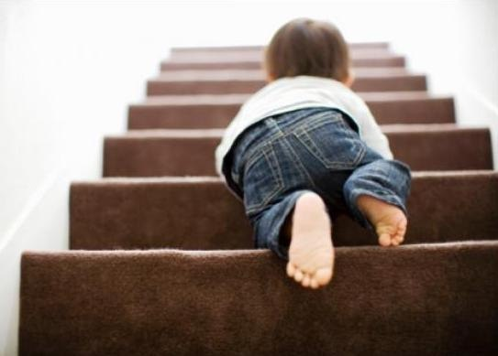
Ваш ребёнок подрос, стал активнее познавать мир, самостоятельно сидеть, вставать и даже ходить, держась за опору! Ваше внимание к малышу должно утроиться!
В 7-9 месяцев его подстерегают новые опасности – например, аспирация инородных тел в дыхательные пути.
Поэтому игрушки должны быть без мелких деталей, а пол чистый, без посторонних предметов (следует убрать пуговицы, монеты, бусинки, батарейки, булавки и пр.)

Для этой возрастной группы характерны также ожоги, парезы, ушибы, отравления. Не оставляйте ребёнка одного на кухне. Он должен всегда находиться в Вашем поле зрения. Не оставляйте любые, особенно опасные предметы на краю поверхностей. Уберите скатерти. Готовьте пищу на дальних горелках. Уберите ножи, ножницы, вилки и др. острые предметы, а также спички, пепельницы, зажигалки. Обязательно перекрывайте газ. Изолируйте все острые углы мебели, зафиксируйте двери шкафов, окон, входную и балконные двери. Уберите стулья, кресла, диваны от окон. Отопительные батареи закройте решётками или мебелью.
Чтобы избежать отравления - не оставляйте доступными лекарственные, чистящие и любые другие химические средства. Храните их надёжно запертыми, в недоступных для детей местах.
Не храните лекарственные средства в дамских сумках.

